PARECER - RADIODIFUSÃO

Emissoras de radiodifusão de sons e de sons e imagens
não devem recolher o Imposto Sobre Serviço
sobre serviço de radiodifusão

Alguns Municípios tem procedido cobrança do Imposto Sobre Serviço (ISS) sobre as emissoras de radiodifusão (televisão aberta e rádio).

Emissoras de radiodifusão de sons e de sons e imagens não devem recolher o Imposto Sobre Serviço
sobre serviço de radiodifusão

As emissoras de radiodifusão não são, tecnicamente, isentas de recolher o Imposto Sobre Serviços de Qualquer Natureza - ISSQN.

O que ocorre, realmente, é que a execução dos serviços de radiodifusão (seja sonora ou de sons e imagens) não constitui fato gerador que acarrete a incidência do referido imposto.

Quando da edição da Lei Complementar nº 116, que "dispõe sobre o Imposto Sobre Serviços de Qualquer Natureza", graças aos esforços empreendidos pela ABERT, pelas Associações Estaduais de Radiodifusão, pela ANER e pela ANJ, o item 17.07 da lista de serviços anexa à referida Lei Complementar, que asseverava a incidência sobre "veiculação e divulgação de textos, desenhos e outros materiais de propaganda e publicidade, por qualquer meio", foi vetado pela Presidência da República, vez que "o dispositivo em causa, por sua generalidade, permite, no limite, a incidência do ISS sobre, por exemplo, mídia impressa, que goza de imunidade constitucional (cf. alínea "d" do inciso VI do art. 150 da Constituição de1988). Vale destacar que a legislação vigente excepciona - da incidência do ISS- a veiculação e divulgação de textos, desenhos e outros materiais de publicidade por meio de jornais, periódicos, rádio e televisão (cf. item 86 da Lista de Serviços anexa ao Decreto-Lei n o 406, de 31 de dezembro de 1968, com a redação da Lei Complementar n o 56, de 15 de dezembro de 1987), o que sugere ser vontade do projeto permitir uma hipótese de incidência inconstitucional. Assim, ter-se-ia, in casu, hipótese de incidência tributária inconstitucional. Ademais, o ISS incidente sobre serviços de comunicação colhe serviços que, em geral, perpassam as fronteiras de um único município. Surge, então, competência tributária da União, a teor da jurisprudência do STF, RE n o 90.749-1/BA, Primeira Turma, Rel.: Min. Cunha Peixoto, DJ de 03.07.1979, ainda aplicável a teor do inciso II do art. 155 da Constituição de 1988, com a redação da Emenda Constitucional n o 3, de 17 de março de 1993."

Portanto, em resumo, a prestação do serviço de radiodifusão, em si, nunca ensejou o recolhimento de ISS, hipótese que continua inalterada com a nova regulamentação.

Isso porque, importante ressaltar, dentre os serviços constantes da lista anexa a Lei Complementar nº 116, não consta, expressamente, a prestação do serviço de radiodifusão, ou qualquer outra descrição que ensejasse a cobrança, como, por exemplo, o item 17.07 vetado, consoante acima exposto.

É o parecer, salvo melhor juízo.

Florianópolis, 18 de junho de 2020.
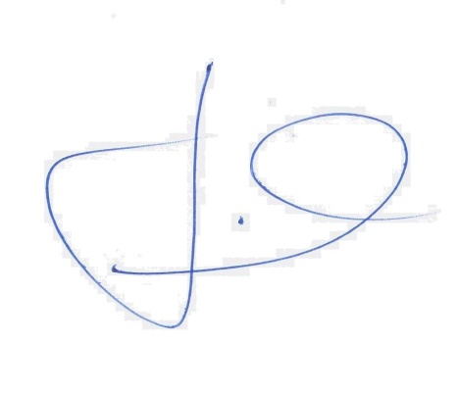
MACHADO CORREA E SILVA – ADVOGADOS
Fernando Rodrigues Silva

